DE-MONTEREN ZAAGBLAD
TNA-project

Deze Bundel is van :

KLAS/AFDELING:
VAK:
Leerkracht:
Schooljaar:
Startdatum:
Einddatum:

Inhoudstafel

1 Inhoudstafel 1
2 Opdrachtomschrijving 2
3 Wat zal je tijdens dit project leren? 3
4 Welke (voor)kennis heb je nodig? 5
4.1 Evaluatie (voor)kennis. 5
4.1.1 Evaluatie: van de kennis-doelstellingen 5
Zie operationele doelstellingen vooraan in projectbundel. 5
5 Hoe bereid jij je voor ? 9
5.1 Evaluatie ‘voorbereiding’ 10
6 Aan de slag! Realisatie - Uitvoering 13
6.1 Bv. Realisatie 13
6.2 Tekening 14
6.3 Stappenplan 15
6.4 Evaluatie ‘realisatie’ 32
7 Eindevaluatie project 35

Opdrachtomschrijving

Na veelvuldig gebruik zal ook ons zaagblad van de zaagmachine verslijten. De tandjes breken af en het zagen zal steeds moeilijker verlopen.
Om opnieuw mooi recht te kunnen zagen zal je een nieuw zaagblad moeten instaleren.
Het is nu jouw opdracht om een zaagblad te monteren en er voor te zorgen dat er opnieuw nauwkeurig gezaagd kan worden.

Enkele belangrijke aandachtspunten /afspraken:

- Wij gaan nauwlettend te werk zodat er geen beschadigingen gebeuren.

- Indien wij vragen hebben stellen wij deze aan de leerkracht.

- Wij gebruiken de verschillende gereedschappen zoals voorgeschreven.

- Wij zijn niet te snel tevreden.

- Jij moet wel doorwerken, anders raken alle medeleerlingen achterop.

- Let er ook op dat je alle veiligheidsvoorschriften toepast.

Wat zal je tijdens dit project leren?

We bespreken samen, wat je gaat leren tijdens dit project en wat belangrijk is op de feedback-momenten en de evaluatie.
Wat ga je leren? Wat is belangrijk bij de evaluatie? | Nummer  leerplan-doelstelling
Relevante voorkennis
De verschillende gereedschappen bij een(de)montage selecteren | T10
Het juiste zaagblad in functie van de opdracht selecteren | T20
Vijf meetinstrumenten kunnen opsommen | T35
Voorbereiding – planning - organisatie
A.h.v. een stappenplan en een tekening het juiste gereedschap aanduiden | T10
Voor het geselecteerde zaagblad de vertanding met eigen woorden vertellen | T20
Een meetlat, schuifmaat, schroefmaat kunnen rangschikken in functie van de  meetnauwkeurigheid | T35
Realisatie – uitvoering
Een stappenplan bij (de)montage vakkundig gebruiken | T10
De verspanende bewerking zagen vakkundig toepassen | T20
Het gekozen meetgereedschap vakkundig hanteren | T35
Vakattitudes
Jij bent erop gericht om een opgedragen taak nauwkeurig na te leven zoals afgesproken is. | P2  P7
Jij kan een gepast werktempo te hanteren. | P3
Jij hebt respect voor de leeromgeving, materiaal en gereedschap
Jij kan de veiligheidsvoorschriften begeleid toepassen. | P6

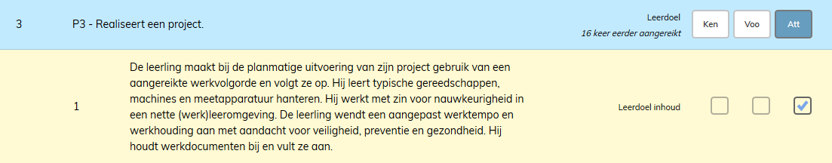

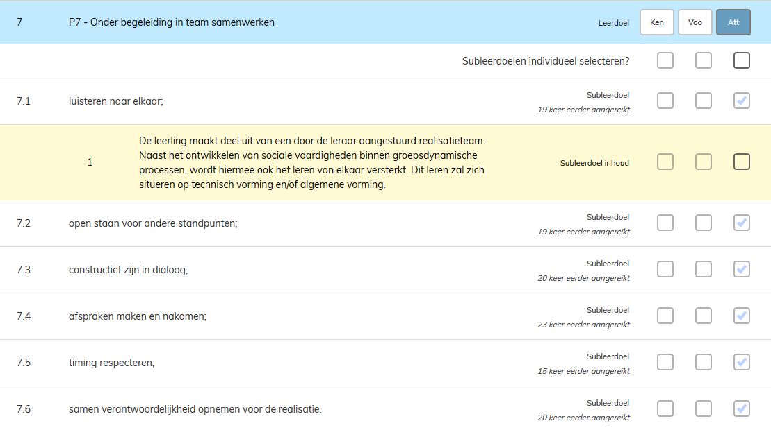

Hoe zal jouw project-rapport er uit zien?

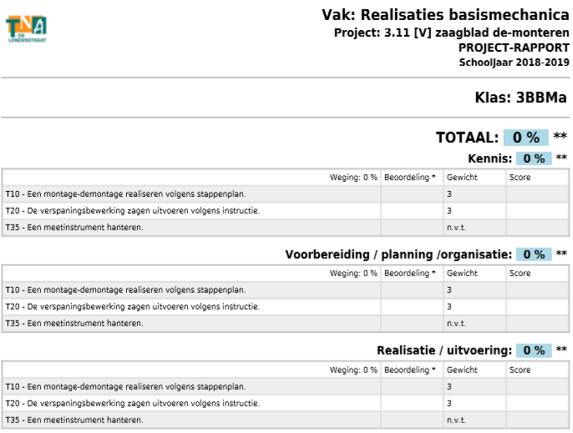

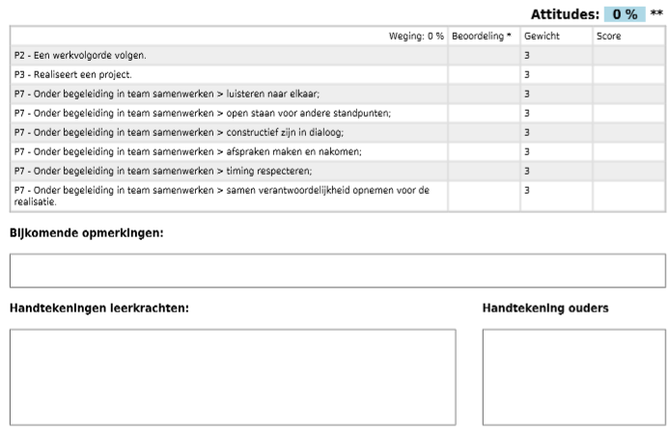

Welke (voor)kennis heb je nodig?

In dit project zullen de volgende thema modules aan bod komen.

- Veiligheid

Evaluatie (voor)kennis.

Evaluatie: van de kennis-doelstellingen

 | Starter | Lerende | Vakman | Expert
 | Jij beheerst de doelstelling nog niet, maar doet wel leer-inspanningen en/of wil het wel leren. | Jij hebt al stappen vooruit gezet rond de doelstelling, maar er zijn nog tekorten. | Je bezit een goede basis i.v.m. de doelstelling en wordt uitgedaagd om nog verder te groeien naar een ‘volledige’ beheersing. | Je beheerst de doelstelling uitstekend tot perfect. We noemen dit het Expert-niveau binnen een BSO-leertraject.
De verschillende gereedschappen bij een (de) montage selecteren.
Het juiste zaagblad in functie van de opdracht selecteren.
Vijf meetinstrumenten kunnen opsommen.

Wat wil / kan je doen om je kennis te verbeteren?

-

-

-

-

-

Datum + Handtekening leerkracht Handtekening leerling

Vak attitude /leercompetentie: | Schoolgerief bij hebben.
Operationele vak attitude | Starter | Lerende | Vakman | Expert
Heb ik mijn schoolgerief steeds bij: boekentas, pennenzak met schrijfgerief, projectbundel, hulpfiches, …? | Jij hebt geen boekentas, schrijfgerief, projectbundel en hulpfiches bij tijdens de lessen. | Jij hebt jouw projectbundel meestal niet bij tijdens de lessen en/of de evaluatie. | Jij hebt jouw projectbundel wel steeds bij, maar moet regelmatig schrijfgerief of hulpfiches gaan vragen om jouw bundel/evaluatie in te vullen. | Jij hebt al jouw schoolgerief steeds bij, ik ben prima in orde tijdens de lessen en evaluatie.
vak attitude /leercompetentie: | Projectbundel invullen.
Operationele vak attitude | Starter | Lerende | Vakman | Expert
Heb ik mijn projectbundel volledig ingevuld? | Jouw projectbundel is niet of heel weinig ingevuld. | Jij hebt jouw projectbundel maar gedeeltelijk ingevuld. | Ja, jij hebt jouw projectbundel volledig ingevuld, maar heb hiervoor van een medeleerling overgeschreven. | Ja, jouw projectbundel is volledig ingevuld door mezelf.
Vakattitude /leercompetentie: | Begrijpen van leerstof.
Operationele vakattitude | Starter | Lerende | Vakman | Expert
Heb ik de leerstof begrepen? Indien niet:  - heb ik vooraf meer uitleg gevraagd aan de leraar of  - heb ik info opgezocht? | Ik heb de leerstof nog niet begrepen. En ik hebt ook geen uitleg gevraagd of info opgezocht. | Jij hebt de leerstof nog niet volledig begrepen, maar heb vooraf geen uitleg gevraagd of geen info opgezocht. | Jij hebt de leerstof nog niet volledig begrepen, maar heb vooraf wel uitleg gevraagd of wel info opgezocht. | Ja jij hebt de leerstof volledig begrepen en waar nodig uitleg gevraagd of info opgezocht.

Wat wil of kan je doen om stappen vooruit te zetten? Hoe ga je jouw leerhouding verbeteren?
-

-

-

-

Datum + Handtekening leerkracht Handtekening leerling

Hoe bereid jij je voor ?

Voorbereiding – planning – organisatie:

- Heb ik alle tekeningen / schema’s ?

- Weet ik hoe ik te werk moet gaan?

- Heb ik mijn technische stappenplan?

- Heb ik de nodige kennis om met de verschillende werkmaterialen te kunnen werken?

- Heb ik alle nodige informatie om aan mijn opdracht te kunnen beginnen?

- Weet je waar je de nodige gereedschappen, materialen, formulieren, … kan vinden?

Eigen nota’s:

…………………………………………………………………………………………………..

…………………………………………………………………………………………………..

…………………………………………………………………………………………………..

…………………………………………………………………………………………………..

Evaluatie ‘voorbereiding’

 | Starter | Lerende | Vakman | Expert
 | Jij beheerst de doelstelling nog niet, maar doet wel leer-inspanningen en/of wil het wel leren. | Jij hebt al stappen vooruit gezet rond de doelstelling, maar er zijn nog tekorten. | Je bezit een goede basis i.v.m. de doelstelling en wordt uitgedaagd om nog verder te groeien naar een ‘volledige’ be-heersing. | Je beheerst de doelstelling uitstekend tot perfect. We noemen dit het Expert-niveau binnen een BSO-leertraject.
A.h.v. een stappenplan en een tekening het juiste gereedschap aanduiden | Omschrijving/opsom-ming criteria/kenm.  v.d.competentie | Omschrijving/opsom-ming criteria/kenm.  v.d.competentie | Omschrijving/opsom-ming criteria/kenm.  v.d.competentie | Omschrijving/opsom-ming criteria/kenm.  vd competentie
Voor het geselecteerde zaagblad de vertanding met eigen woorden vertellen
Een meetlat, schuifmaat, schroefmaat kunnen rangschikken in functie van de
meetnauwkeurigheid

Operationele  doelstelling /attitude | Bv. Jij hebt je schoolgerief steeds bij.
 | Starter | Lerende | Vakman | Expert
Criteria:  - boekentas bij,  - pennenzak met schrijfgerief bij,  -projectbundel bij,  - hulpfiches bij, …? | Jij hebt geen boekentas, schrijfgerief, projectbundel en hulpfiches bij tijdens de lessen. | Jij hebt jouw projectbundel meestal niet bij tijdens de lessen en/of de evaluatie. | Jij hebt jouw projectbundel wel steeds bij, maar moet regelmatig schrijfgerief of hulpfiches gaan vragen om jouw bundel/evaluatie in te vullen. | Jij hebt al jouw schoolgerief steeds bij, ik ben prima in orde tijdens de lessen en evaluatie.
Operationele  doelstelling /attitude | Bv. Je projectbundel is volledig ingevuld.
 | Starter | Lerende | Vakman | Expert
Heb ik mijn projectbundel volledig ingevuld? | Jouw projectbundel is niet of heel weinig ingevuld. | Jij hebt jouw projectbundel maar gedeeltelijk ingevuld. | Ja, jij hebt jouw projectbundel volledig ingevuld, maar heb hiervoor van een mede-leerling overgeschreven. | Ja, jouw projectbundel is volledig ingevuld door mezelf.
Operationele  doelstelling /attitude | Bv. Begrijpen van leerstof.
 | Starter | Lerende | Vakman | Expert
Heb ik de leerstof begrepen? Indien niet:  - heb ik vooraf meer uitleg gevraagd aan de leraar of  - heb ik info opgezocht? | Jij hebt de leerstof nog niet begrepen. En jij hebt ook geen uitleg gevraagd of info opgezocht. | Jij hebt de leerstof nog niet volledig begrepen, maar heb vooraf geen uitleg gevraagd of geen info opgezocht. | Jij hebt de leerstof nog niet volledig begrepen, maar heb vooraf wel uitleg gevraagd of wel info opgezocht. | Ja jij hebt de leerstof volledig begrepen en waar nodig uitleg gevraagd of info opgezocht.

Wat wil /kan je doen om je ‘voorbereiding’ te verbeteren?

-

-

-
-

Datum + Handtekening leerkracht Handtekenig leerling

Aan de slag!
Realisatie - Uitvoering

- Vermelden van de kwaliteitseisen/criteria + komende evaluatie-wijze
- Tips en aandachtspunten vermelden

- De verwachte vakattitudes concreet uitgewerkt in schema/rubric
- Concreet stappenplan rond de uitvoering
- Voorzie voldoende: werkfiches, veiligheidsinstructiekaarten, enz…
- Vermeld na welke tussenstappen er feedback of tussentijdse evaluatie aan lkr moet gevraagd worden
- Zoveel mogelijk visualiseren
- …

- Evaluatie o.b.v. vooropgestelde criteria, door lkr + zelfevaluatie lln
- Zowel: attitudes als resultaat worden geëvalueerd
- Als onvoldoende: wordt remediëring afgesproken en genoteerd in de bundel (met concrete opdracht + timing)

Realisatie

Tekening

Stappenplan

- Demonteren zaagblad

Stap | Werktekening | Opdracht | Gereedschap
1 | 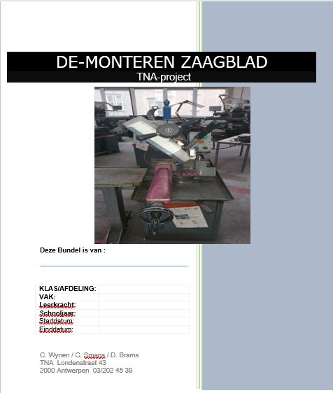  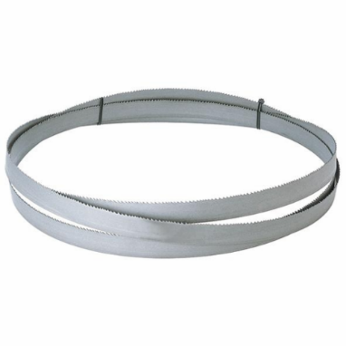  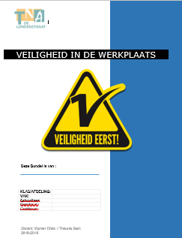 | Benodigdheden om te kunnen starten:  - Stappenplan  - Werktekeningen  - Thema veiligheid is geweten!  - Een nieuw zaagblad.  Gebruik snij- en prik vaste handschoenen!!!  Vraag deze aan de leerkracht indien je er zelf geen hebt. | Veiligheidsbril  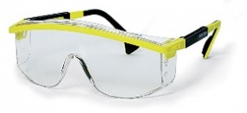  Veiligheidsschoenen  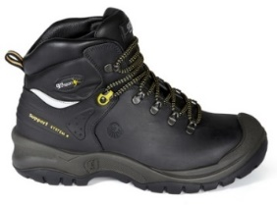  Werkbroek  TNA T-shirt of pull  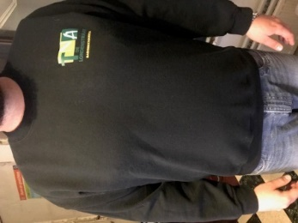  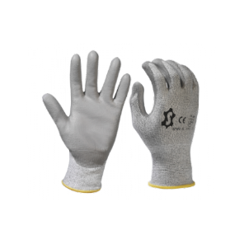  Handschoenen
2 | 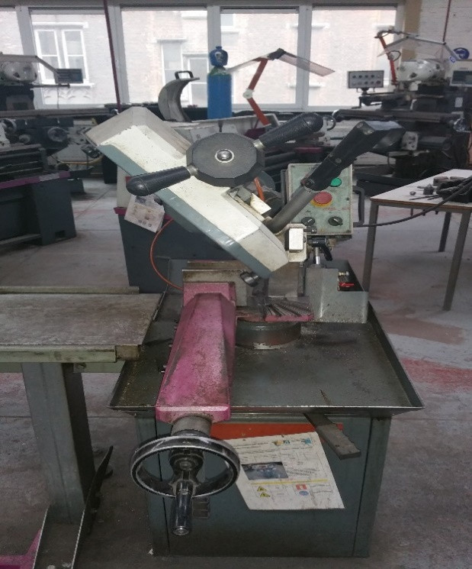  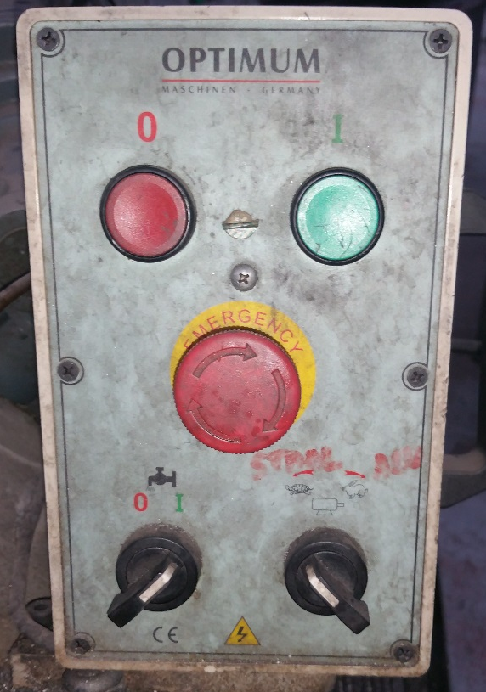 | Zorg steeds dat de zaagmachine stroomvrij is voor je begint.  Een ongeluk is snel gebeurt!!  Druk de stop knop in  Druk de noodtop in.  Als je helemaal zeker wil zijn kan je ook de stekker uittrekken.
3

3

4

5
6

7

8

9

10

11
12

13

14

15
16

16
17
18
19
20
21
22 |  | LAAT NU DE MACHINE CONTROLEREN DOOR DE LEERKRACHT | PARAF LEERKRACHT
23 |  | Overloop samen met de leerkracht wat er goed of slecht is gegaan en vul samen het evaluatieblad in.  EINDE

Evaluatie ‘realisatie’

 | Starter | Lerende | Vakman | Expert
 | Jij beheerst de doelstelling nog niet, maar doet wel leer-inspanningen en/of wil het wel leren. | Jij hebt al stappen vooruit gezet rond de doelstelling, maar er zijn nog tekorten. | Je bezit een goede basis i.v.m. de doelstelling en wordt uitgedaagd om nog verder te groeien naar een ‘volledige’ be-heersing. | Je beheerst de doelstelling uitstekend tot perfect. We noemen dit het Expert-niveau binnen een BSO-leertraject.
Een stappenplan bij (de) montage vakkundig gebruiken | Omschrijving/opsom-ming criteria/kenm.  v.d.competentie | Omschrijving/opsom-ming criteria/kenm.  v.d.competentie | Omschrijving/opsom-ming criteria/kenm.  v.d.competentie | Omschrijving/opsom-ming criteria/kenm.  vd competentie
De verspanende bewerking zagen vakkundig toepassen
Het gekozen meetgereedschap vakkundig hanteren

Operationele  doelstelling /attitude | Bv. Jij hebt steeds je schoolgerief bij.
 | Starter | Lerende | Vakman | Expert
Criteria:  - boekentas bij,  - pennenzak met schrijfgerief bij,  -projectbundel bij,  - hulpfiches bij, …? | Jij hebt geen boekentas, schrijfgerief, projectbundel en hulpfiches bij tijdens de lessen. | Jij hebt jouw projectbundel meestal niet bij tijdens de lessen en/of de evaluatie. | Jij hebt jouw projectbundel wel steeds bij, maar moet regelmatig schrijfgerief of hulpfiches gaan vragen om jouw bundel/evaluatie in te vullen. | Jij hebt al jouw schoolgerief steeds bij, ik ben prima in orde tijdens de lessen en evaluatie.
Operationele  doelstelling /attitude | Bv; Jij hebt je projectbundel volledig ingevuld.
 | Starter | Lerende | Vakman | Expert
Heb ik mijn projectbundel volledig ingevuld? | Jouw projectbundel is niet of heel weinig ingevuld. | Jij hebt jouw projectbundel maar gedeeltelijk ingevuld. | Ja, jij hebt jouw projectbundel volledig ingevuld, maar heb hiervoor van een mede-leerling overgeschreven. | Ja, jouw projectbundel is volledig ingevuld door mezelf.
Operationele  doelstelling /attitude | Bv. Je begrijpt de leerstof volledig.
 | Starter | Lerende | Vakman | Expert
Heb ik de leerstof begrepen? Indien niet:  - heb ik vooraf meer uitleg gevraagd aan de leraar of  - heb ik info opgezocht? | Jij hebt de leerstof nog niet begrepen. En jij hebt ook geen uitleg gevraagd of info opgezocht. | Jij hebt de leerstof nog niet volledig begrepen, maar heb vooraf geen uitleg gevraagd of geen info opgezocht. | Jij hebt de leerstof nog niet volledig begrepen, maar hebt vooraf wel uitleg gevraagd of wel info opgezocht. | Ja jij hebt de leerstof volledig begrepen en waar nodig uitleg gevraagd of info opgezocht.

Wat wil /kan je doen om stappen vooruit te zetten?
-

-

-

-

Datum + Handtekening leerkracht: Handtekening leerling:

Eindevaluatie project

Finaal rapport / voorbeeld

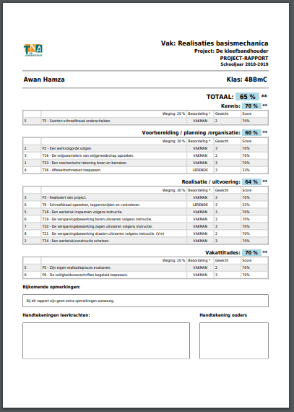
Naam leerling

Tussentijds rapport /voorbeeld

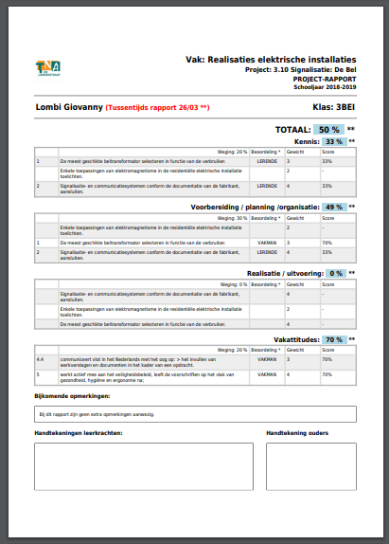
Naam leerling

